作者：汪继彬
通过PLC代码实现XPlanar的动子移动
职务：技术支持部实习生
邮箱：support@beckhoff.com.cn
日期：2021-11-29
摘 要：
本文讲解了使用TwinCAT PLC代码，实现XPlanar的动子移动
附 件：
序 号 | 文件名 | 备注
 | XPlanar Sample Target_Position | 例程

历史版本：

免责声明：
我们已对本文档描述的内容做测试。但是差错在所难免，无法保证绝对正确并完全满足您的使用需求。本文档的内容可能随时更新，如有改动，恕不事先通知，也欢迎您提出改进建议。

参考信息：

目录
1 软硬件版本 1
1.1 软件版本 1
1.2 硬件版本 1
2 硬件配置 1
2.1 扫描I/O 1
2.2 输出硬件配置 1
3 操作步骤 2
3.1 创建PLC项目 2
3.2 运行结果 4
3.3 仿真观察 4

软硬件版本

软件版本
TwinCAT V3.1 Build 4024.22
TF5430 3.1.10.44
TF5890 3.2012.1.0

硬件版本
APS900x | XPlanar starter kits
APS4322-0000-0000 | XPlanar tile
APM4330-0000-0000 | XPlanar mover, 1.5 kg payload

硬件配置

扫描I/O
将XPlanar的网口与PC网口之间用网线相连，具体操作步骤详见虚拟学院“连接控制器，扫描IO，简单硬件调试”教程：https://tr.beckhoff.com.cn/mod/hvp/view.php?id=2271。
  - 输出硬件配置
按照“XPlanar配置与模拟”文档的步骤，在“XPlanar Configuration”中完成定子与动子的配置之后，回到“Part”界面设置“BTNs”，点击左侧的“Scan BTNs”，然后选中定子，在右侧“Tile BTNs”中使用“Assign BTNs”将其“BTNs”码与实际硬件上的相对应，最后“Export”到“TwinCAT”中。
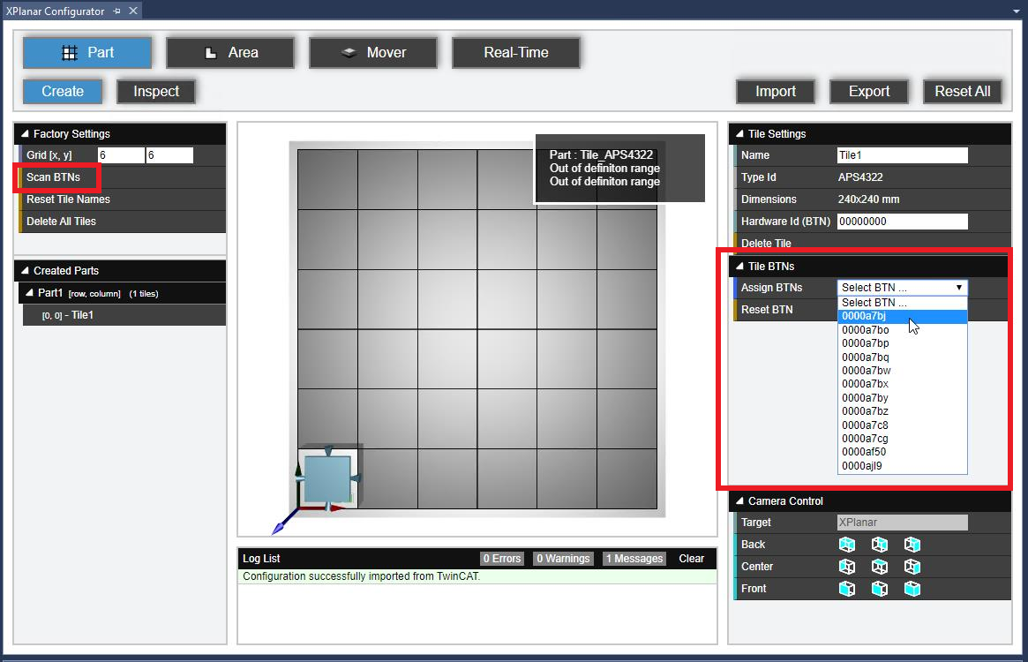
图2-1 定子BTNs配置

操作步骤

创建PLC项目
1.新建一个标准的PLC项目，在“References”中添加三个库文件，分别是“Tc3_Physics”和“Tc3_Mc3PlanarMotion”以及“Tc3_XPlanarUtility”
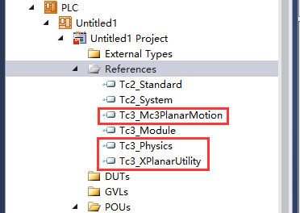
图3-1 添加库文件
2.在POUs的MAIN中，声明如下变量：
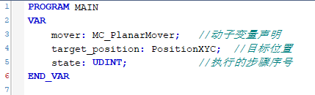
图3-2 变量声明
其中，“MC_PlanarMover”能使动子在平面上移动，也可以在垂直面上移动有限的距离；“PositionXYC”则可以设置动子移动到的目标位置；“State”能使动子移动的步骤依次进行。
3.在程序区输入以下代码：
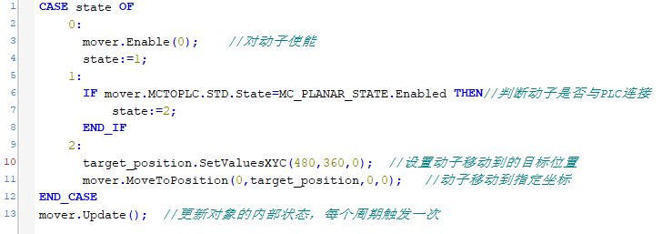
图3-3 PLC代码实现
4.对程序进行生成，点击菜单栏中的生成，展开后点击“生成解决方案”。
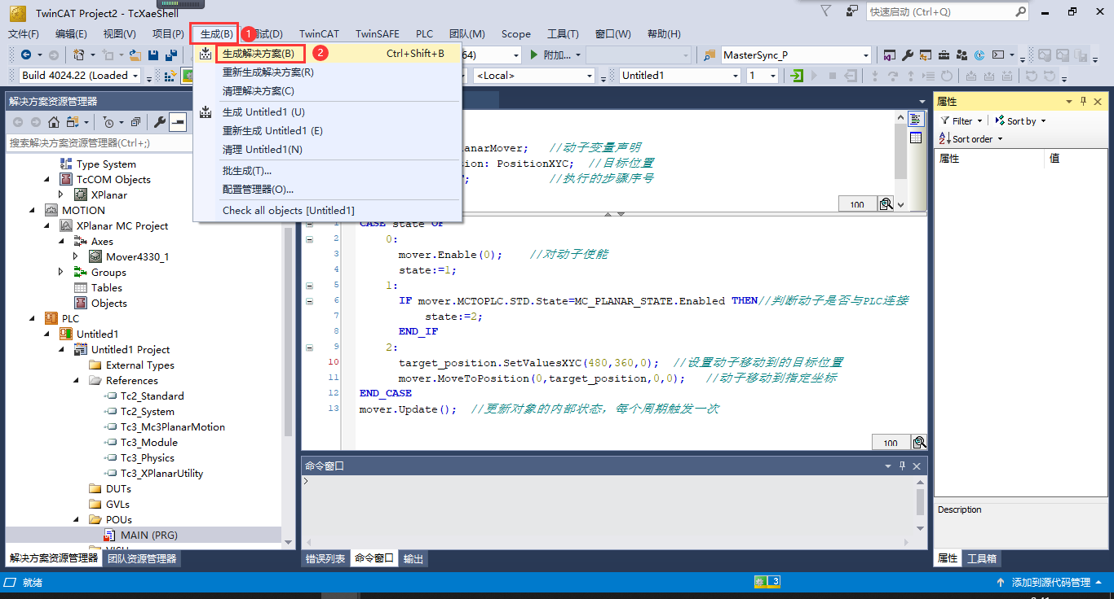
图3-4 程序生成
5.在资源管理器中展开“Motion”，展开“XPlanar MC Project”，展开“AXES”，双击“Mover4330”，在上方选项卡中选择“Settings”，点击“Link To PLC”，选择“MAIN.mover”，然后点击“OK”。
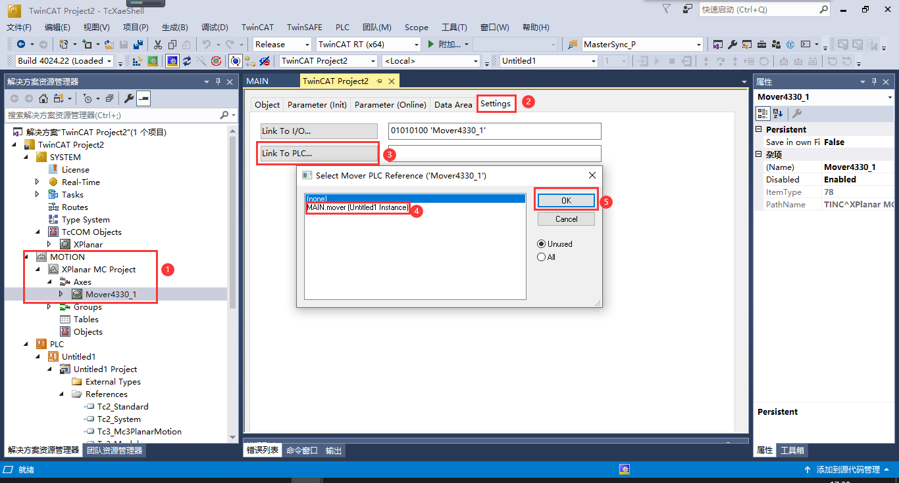
图3-5 PLC与动子连接
  - 运行结果
详见附件中的视频。

仿真观察
1.将XPlanar模式从仿真切换至“Simulation”。在资源管理器中找到“TcCOM Objects”，展开后双击“XPlanar”，在上方的选项卡中选择“Parameter(Init)”，点击界面中“OperationMode”右侧的下拉框选项，选择“Simulation”模式。
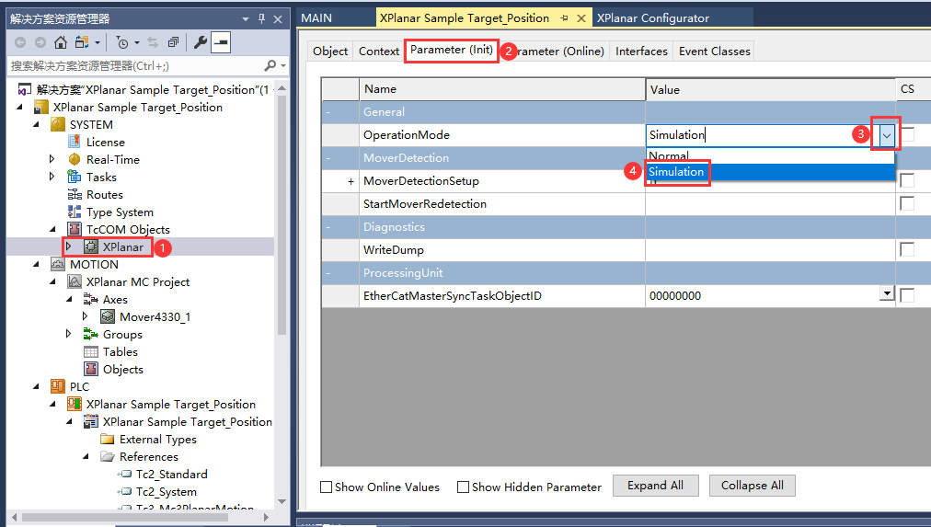
图3-6 切换XPlanar模式至Simulation
2.激活硬件配置，并切换至运行模式。随后打开“Configuration”界面，在其中的“Real-Time”界面点击“Import”，将“TwinCAT Configuration”写入。
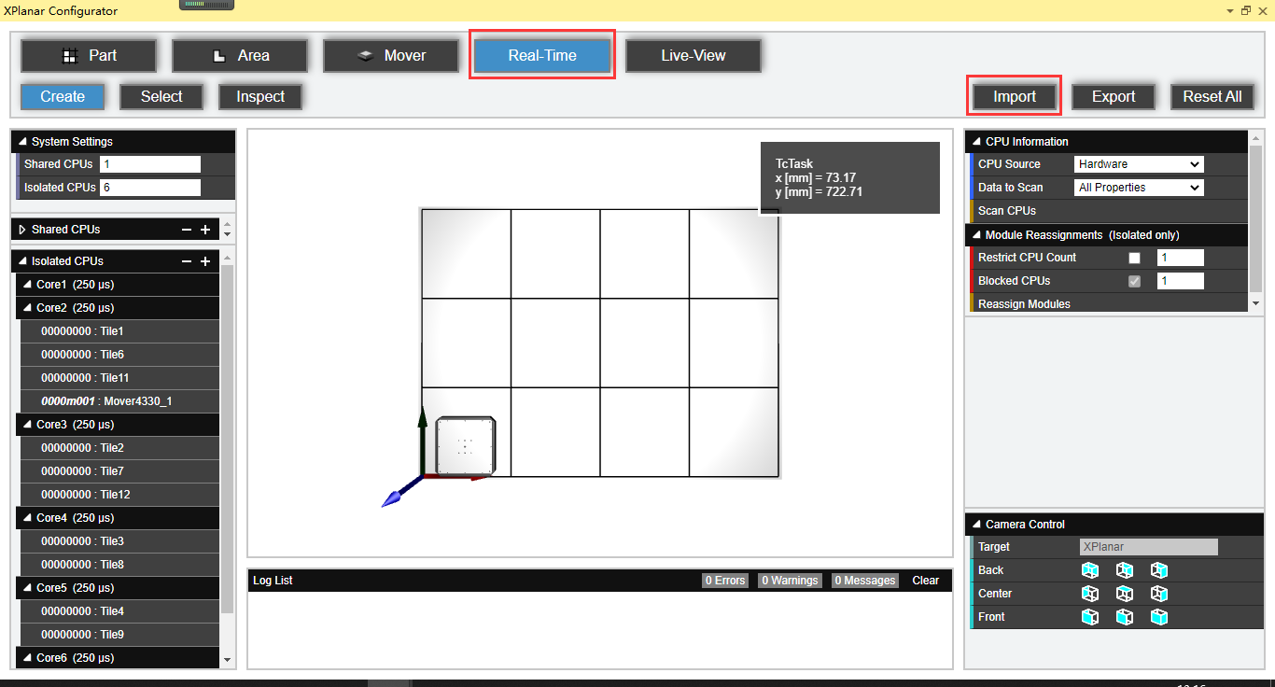
图3-6 Import TwinCAT Configuration
3.在“Live-View”界面中点击左侧的“Reload Configuration”，就可以看到动子移动到了目标位置，并在该位置进行摇晃，完成溶液的混合。
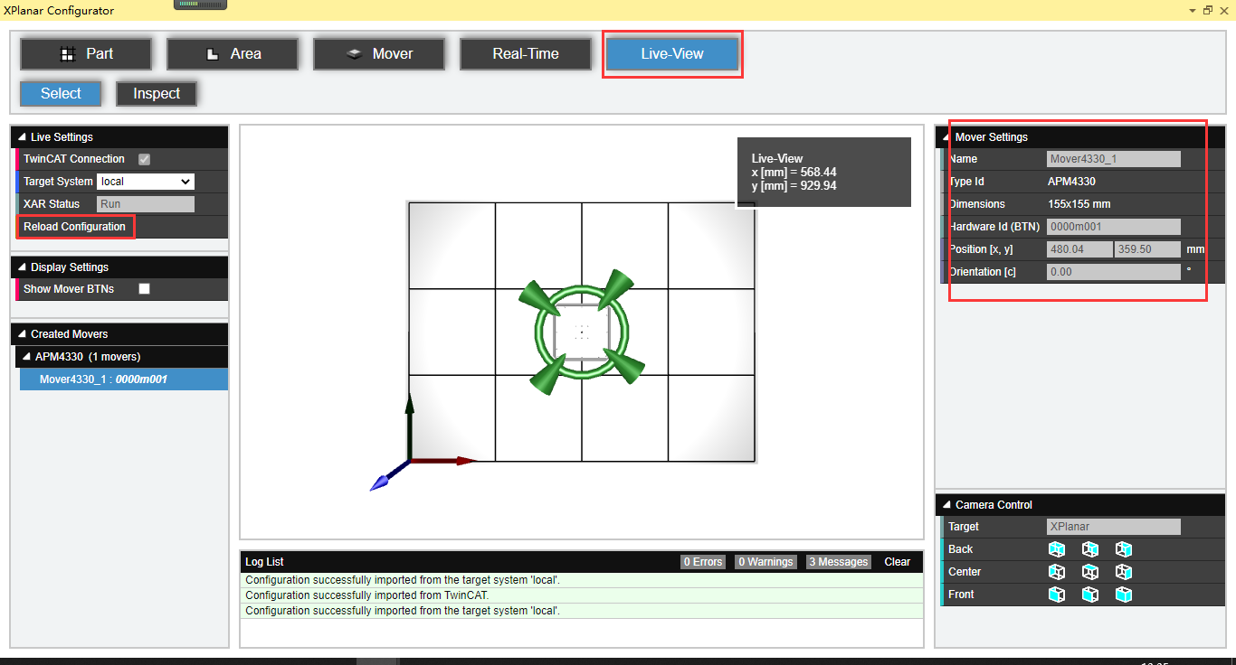
图3-7 动子移动到目标位置

上海（ 中国区总部）
中国上海市静安区汶水路299弄9号（市北智汇园）
电话: 021-66312666

北京分公司
北京市西城区新街口北大街3号新街高和大厦407室
电话: 010-82200036 邮箱: beijing@beckhoff.com.cn

广州分公司
广州市天河区珠江新城珠江东路16号高德置地G2603室
电话: 020-38010300/1/2 邮箱: guangzhou@beckhoff.com.cn

成都分公司
成都市锦江区东御街18号百扬大厦2305房
电话: 028-86202581 邮箱: chengdu@beckhoff.com.cn

请用微信扫描二维码  通过公众号与技术支持交流 | 倍福官方网站：  https://www.beckhoff.com.cn  在线帮助系统：  https://infosys.beckhoff.com/index_en.htm
倍福虚拟学院：
https://tr.beckhoff.com.cn/

招贤纳士：job@beckhoff.com.cn
技术支持：support@beckhoff.com.cn
产品维修：service@beckhoff.com.cn
方案咨询：sales@beckhoff.com.cn

